1. 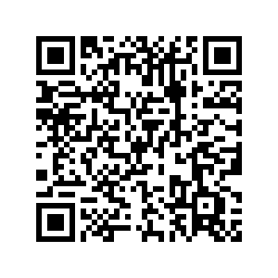Open de simulatie door de QR code te scannen.  
   Je ziet twee poppetjes die de massa’s vasthouden.
   1. Wat zou er gebeuren wanneer de poppetjes dat niet zouden doen? _________________________________________   
        
      _________________________________________
2. Onderzoek welke variabelen de gravitatiekracht beïnvloeden.   
   Maak de variabele twee keer zo groot en kijk wat er met de gravitatiekracht gebeurt.

|  |  |  |
| --- | --- | --- |
| variabele | De variabele wordt twee keer zo groot, dan | Soort verband |
|  | wordt FG ….. keer zo ….. |  |
|  | wordt FG ….. keer zo ….. |  |
|  | wordt FG ….. keer zo ….. |  |

1. Leg uit of je de krachten groot of klein vindt.  
   _________________________________________________________
2. Wat valt je op als je naar de richting van de krachten kijkt?  
   _________________________________________________________
3. Geef nu aan of de volgende stellingen waar of niet waar zijn:
4. Hoe zwaarder een voorwerp is, hoe kleiner de gravitatiekracht is. Waar/niet waar
5. Wanneer een voorwerp dichter bij een ander voorwerp komt, zal de gravitatiekracht vergroten. Waar/niet waar
6. De zon heeft een grotere gravitatiekracht op het oppervlak dan Jupiter. Waar/niet waar
7. Wanneer twee voorwerpen verschillende massa’s hebben, zal het zwaarste object met een grotere kracht aan het andere voorwerp trekken. Waar/niet waar

De aarde oefent een gravitatiekracht op jou uit. Trek jij dan ook aan de aarde?   
Leg je antwoord uit.

____________________________________________________________________________________________________________________________________________________________

Gravitatiekracht is de kracht die twee voorwerpen op elkaar uitoefenen.   
Waarom merk je niet dat bijvoorbeeld je pen naar je toe getrokken wordt?

____________________________________________________________________________________________________________________________________________________________

Probeer zelf de formule voor gravitatiekracht op te stellen met de informatie die je in de tabel hebt verzameld:

$$F_{G}= \frac{ }{ }$$